Отчет по мероприятиям 07.11. - 13.11.2022 г.
7 ноября 2022 года в СК с.п Усть-Юган прошла спортивная эстафета, приуроченная к празднованию Дня народного единства и 105-й годовщине Великой Октябрьской социалистической революции.
Спортивная программа была проведена для школьников со спортивным инвентарем: мячи, обручи, скакалки т. д.
В программе приняли участие 10 человек.

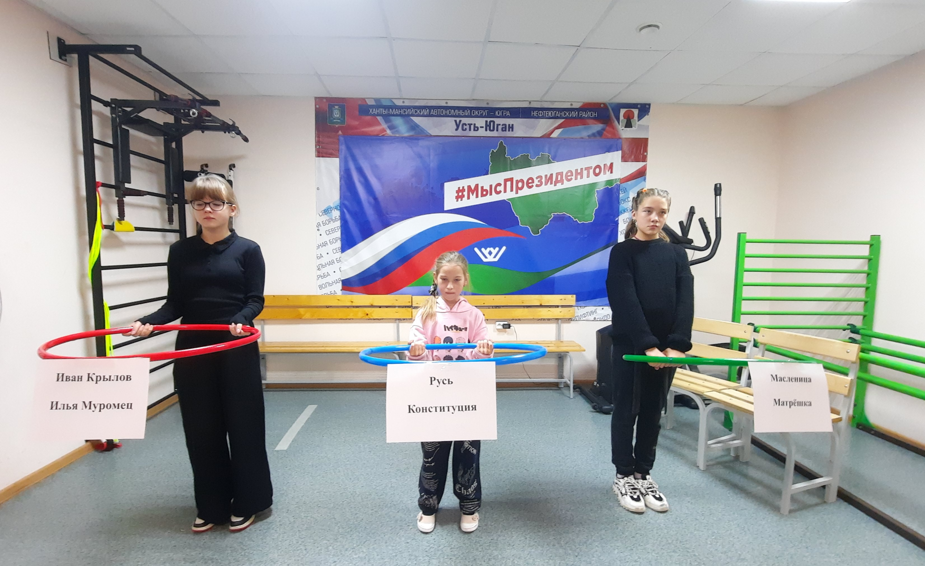

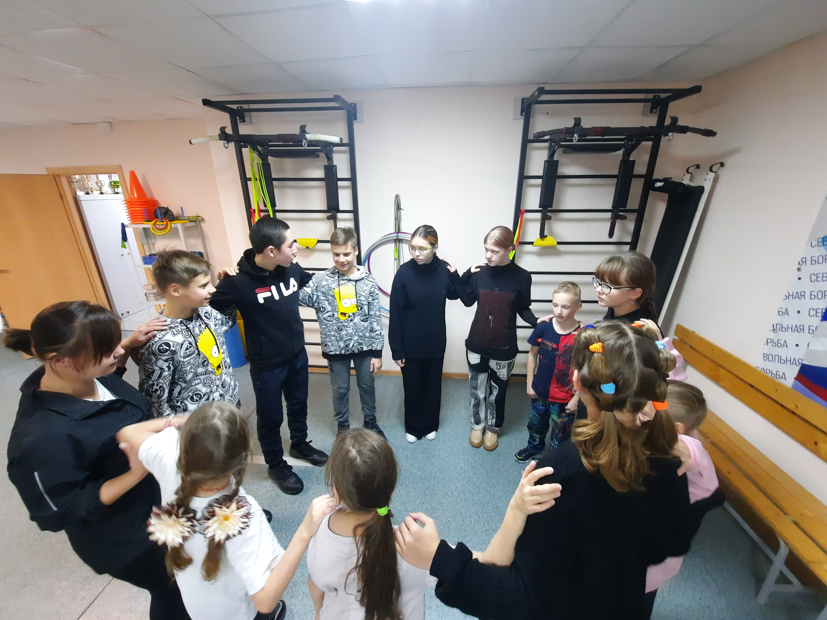

12 ноября 2022г. в спортивном зале «Олимпия» СК с.п. Салым состоялось Первенство с.п. Салым по мини-футболу, посвященное Дню толерантности.
В Первенстве приняли участие три команды с.п. Салым и команда с.п. Куть-Ях, всего 24 человека. Первое место заняла команда «РЖД», второе команда «Куть -Ях», третье «КС-6».
Победители были награждены грамотами.

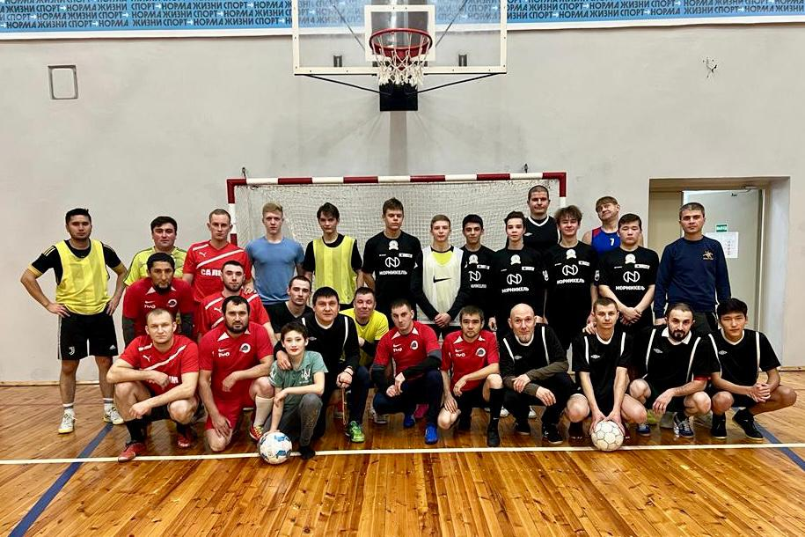

С 11 по 13 ноября в НРБУ СШ «Нептун» гп. Пойковский Нефтеюганского района состоялся XVII Международный турнир по вольной борьбе на Кубок Владимира Семенова.
По итогам состязаний самым техничным борцом был признан чемпион мира по вольной борьбе Радик Валиев. Диплом и статуэтку «За самую зрелищную схватку» судьи вручили крымчанину Азамату Закуеву. Олимпийский чемпион Артур Найфонов был награжден грамотой «За волю к победе».
В турнире принимали участие более 200 борцов-вольников из Монголии, Армении, Киргизии, Южной Осетии, Беларуси, Таджикистана, Молдавии, Абхазии. Конкуренцию им составили российские спортсмены.
В судейскую команду вошли видные деятели российского спортивного движения, в числе которых судья международной категории Владимир Григорьев.

